ФЕДЕРАЛЬНОЕ АГЕНТСТВО ЖЕЛЕЗНОДОРОЖНОГО ТРАНСПОРТА
Федеральное государственное бюджетное образовательное учреждение высшего образования
«Петербургский государственный университет путей сообщения
Императора Александра I»
(ФГБОУ ВО ПГУПС)

Кафедра «Логистика и коммерческая работа»

РАБОЧАЯ ПРОГРАММА
дисциплины
«ТАРИФНАЯ ПОЛИТИКА» (Б1.В.ДВ.8.2)
для направления
38.03.02 «Менеджмент»

по профилю
«Логистика»

Форма обучения – очная

Санкт-Петербург
2016
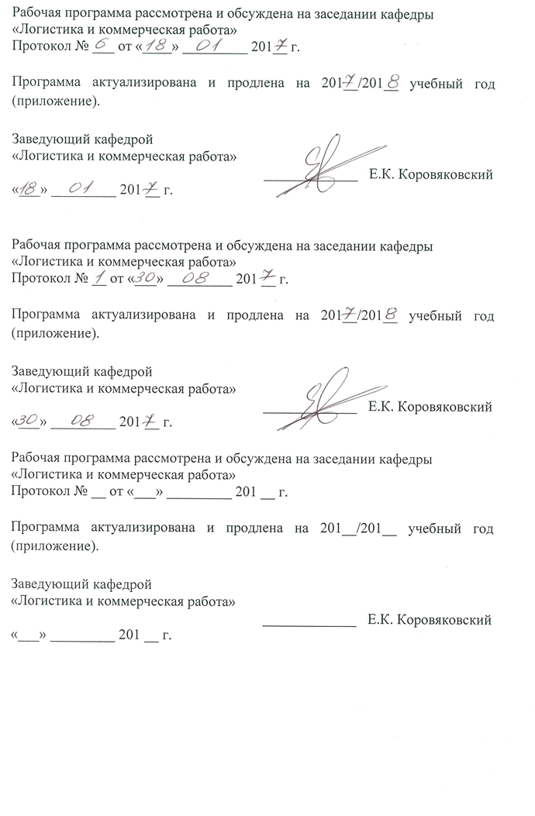
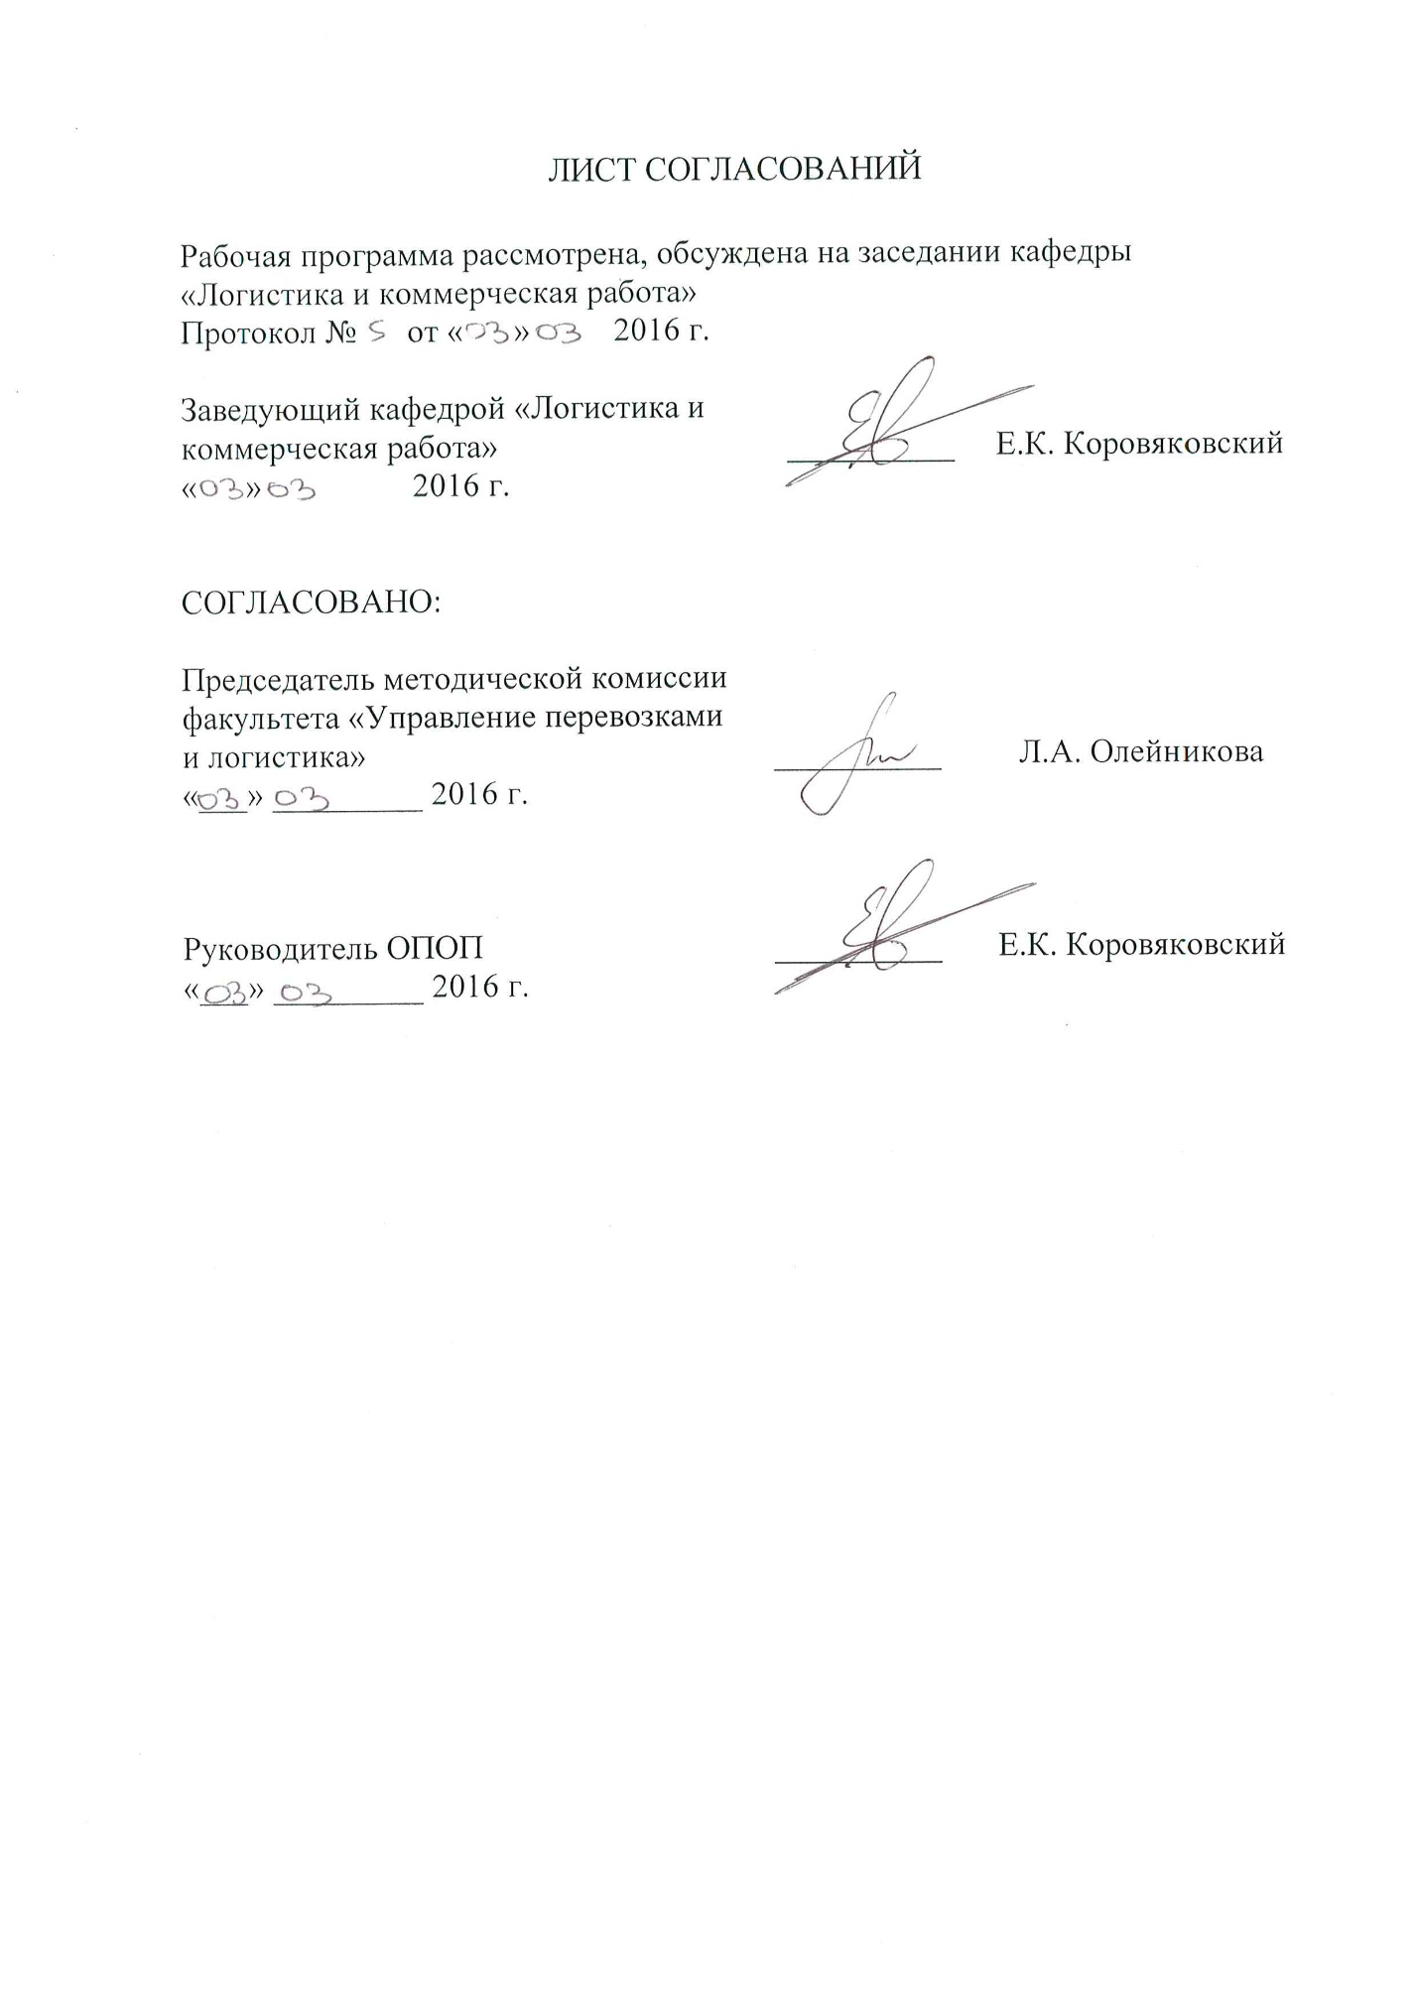

1. Цели и задачи дисциплины

Рабочая программа составлена в соответствии с ФГОС ВО, утвержденным «_12_» января 2016 г., приказ № 7 по направлению 38.03.02 «Менеджмент», по дисциплине «Тарифная политика».
Целью изучения дисциплины является изучение механизма формирования и регулирования цен в рыночных условиях, формирование твердых теоретических знаний и практических навыков по использованию нормативно-правовых документов для решения различных вопросов при осуществлении перевозок.
Для достижения поставленных целей решаются следующие задачи:

исследование технологии, схем и участников товародвижения при осуществлении перевозок;
- рассмотрение вопросов правового регулирования перевозок;
- овладение правилами применения различных тарифов;
- получение навыков оформления перевозочных и товаро-сопроводительных документов для осуществления перевозок;
- изучение структуры таможенного законодательства и освоение правил таможенного регулирования в Российской Федерации.

2. Перечень планируемых результатов обучения по дисциплине, соотнесенных с планируемыми результатами освоения основной профессиональной образовательной программы

Планируемыми результатами обучения по дисциплине являются: приобретение знаний, умений, навыков и/или опыта деятельности.
В результате освоения дисциплины обучающийся должен:
ЗНАТЬ:
основы работы транспорта; действующие тарифные руководства и правила начисления провозных плат, сборов и штрафов.
УМЕТЬ:
использовать отечественную нормативно-правовую базу и основные международные конвенции и договоры, регламентирующие грузовые перевозки.
ВЛАДЕТЬ:
методами оформления перевозочных документов; аппаратом документального и таможенного оформления грузовых перевозок различными видами транспорта.

Приобретенные знания, умения, навыки и/или опыт деятельности, характеризующие формирование компетенций, осваиваемые в данной дисциплине, позволяют решать профессиональные задачи, приведенные в соответствующем перечне по видам профессиональной деятельности в п. 2.4 основной профессиональной образовательной программы (ОПОП).

Изучение дисциплины направлено на формирование следующих профессиональных компетенций (ПК), соответствующих видам профессиональной деятельности, на которые ориентирована программа бакалавриата:
информационно-аналитическая деятельность:
- умение проводить анализ рыночных и специфических рисков для принятия управленческих решений, в том числе при принятии решений об инвестировании и финансировании (ПК-15);
предпринимательская деятельность:
- способность оценивать экономические и социальные условия осуществления предпринимательской деятельности, выявлять новые рыночные возможности и формировать новые бизнес-модели (ПК-17).
Область профессиональной деятельности обучающихся, освоивших данную дисциплину, приведена в п. 2.1 ОПОП.
Объекты профессиональной деятельности обучающихся, освоивших данную дисциплину, приведены в п. 2.2 ОПОП.

3. Место дисциплины в структуре основной профессиональной образовательной программы

Дисциплина «Тарифная политика» (Б1.В.ДВ.8.2) относится к вариативной части и является дисциплиной по выбору обучающегося.

4. Объем дисциплины и виды учебной работы

Вид учебной работы | Всего часов | Семестр
 |  | 8
Контактная работа (по видам учебных занятий)  В том числе:  - лекции (Л)  - практические занятия (ПЗ)  - лабораторные работы (ЛР) | 36  18  18  - | 36  18  18  -
Самостоятельная работа (СРС) (всего) | 72 | 72
Контроль
Форма контроля знаний | З | З
Общая трудоемкость: час / з.е. | 108/3 | 108/3
5. Содержание и структура дисциплины

5.1 Содержание дисциплины

№ п/п | Наименование раздела дисциплины | Содержание раздела
 | Основы тарифного регулирования перевозок. | Структура и динамика развития перевозок в условиях глобальной экономики. Понятие и виды тарифов. Цели тарифного регулирования. Механизмы тарифного регулирования.
 | Структура законодательства Российской Федерации в сфере тарифного регулирования перевозок. | Правовые нормы, устанавливающие компетенцию различных организаций в сфере тарифного регулирования перевозок. Внутренняя база тарифного регулирования на различных видах транспорта.
 | Управление тарифным регулированием на различных видах транспорта. | Применение механизмов тарифного регулирования перевозок на железнодорожном, автомобильном, водном, воздушном транспорте.
 | Основы внешнеэкономической деятельности при осуществлении международных перевозок | Понятие и виды внешнеторговых сделок. Международный договор (контракт) купли-продажи товаров как основа внешнеторговой сделки. Базисные условия поставки товаров.
 | Основы таможенного регулирования в Российской Федерации | Понятие таможенного регулирования и таможенной границы. Структура таможенного законодательства Российской Федерации. Понятия таможенного оформления и таможенного контроля. Виды таможенных процедур. Характеристика таможенных режимов.
 | Декларирование товаров. | Понятие и этапы декларирования товаров. Правила оформления таможенной декларации. Виды документов, предъявляемых в таможенный орган. Виды и порядок уплаты таможенных платежей. Место и сроки декларирования товаров
 | Таможенное оформление грузов при перевозках железнодорожным транспортом | Порядок таможенного оформления грузов для различных видов международного железнодорожного сообщения. Технология выполнения операций при таможенном оформлении экспортных и импортных перевозок.

5.2 Разделы дисциплины и виды занятий

№ п/п | Наименование раздела дисциплины | Л | ПЗ | ЛР | СРС
 | Основы тарифного регулирования перевозок. | 3 | 3 |  | 12
 | Структура законодательства Российской Федерации в сфере тарифного регулирования перевозок. | 3 | 3 |  | 12
 | Управление тарифным регулированием на различных видах транспорта. | 3 | 3 |  | 10
 | Основы внешнеэкономической деятельности при осуществлении международных перевозок | 2 | 2 |  | 10
 | Основы таможенного регулирования в Российской Федерации | 3 | 2 |  | 12
 | Декларирование товаров. | 2 | 2 |  | 8
 | Таможенное оформление грузов при перевозках железнодорожным транспортом | 2 | 3 |  | 8
Итого |  | 18 | 18 | - | 72

6. Перечень учебно-методического обеспечения для самостоятельной работы обучающихся по дисциплине

№  п/п | Наименование раздела дисциплины | Перечень учебно-методического обеспечения
 | Основы тарифного регулирования перевозок. | - Международная логистика: учеб. пособие / Е. К. Коровяковский, Ю. В. Коровяковская. - СПб. : ПГУПС, 2011. - 48 с. : ил. - Библиогр.: с. 47.  - Организация перевозок грузов : учеб. / В. М. Семенов [и др.] ; ред. : В. М. Семенов. - М. : Академия, 2008. - 299 с.  - Таможенное оформление перевозки импортного груза : метод. указания к практ. занятиям / ПГУПС, каф. "Логистика и коммерческая работа" ; сост.: Р. В. Нестеров [и др.]. - СПб. : ПГУПС, 2009. - 38 с.
 | Структура законодательства Российской Федерации в сфере тарифного регулирования перевозок.
 | Управление тарифным регулированием на различных видах транспорта.
 | Основы внешнеэкономической деятельности при осуществлении международных перевозок
 | Основы таможенного регулирования в Российской Федерации
 | Декларирование товаров.
 | Таможенное оформление грузов при перевозках железнодорожным транспортом

7. Фонд оценочных средств для проведения текущего контроля успеваемости и промежуточной аттестации обучающихся по дисциплине

Фонд оценочных средств по дисциплине является неотъемлемой частью рабочей программы и представлен отдельным документом, рассмотренным на заседании кафедры и утвержденным заведующим кафедрой.

8. Перечень основной и дополнительной учебной литературы, нормативно-правовой документации и других изданий, необходимых для освоения дисциплины

8.1 Перечень основной учебной литературы, необходимой для освоения дисциплины
- Международная логистика [Текст] : учеб. пособие / Е. К. Коровяковский, Ю. В. Коровяковская. - СПб. : ПГУПС, 2011. - 48 с. : ил. - Библиогр.: с. 47.
- Организация перевозок грузов : учеб. / В. М. Семенов [и др.] ; ред. : В. М. Семенов. - М. : Академия, 2008. - 299 с.
- Таможенное оформление перевозки импортного груза : метод. указания к практ. занятиям / ПГУПС, каф. "Логистика и коммерческая работа" ; сост.: Р. В. Нестеров [и др.]. - СПб. : ПГУПС, 2009. - 38 с.

8.2 Перечень дополнительной учебной литературы, необходимой для освоения дисциплины
1. Перевозка грузов на особых условиях [Текст]: учебное пособие / Е. К. Коровяковский [и др.]. - Санкт-Петербург: ФГБОУ ВПО ПГУПС, 2014. – 34 с.

8.3 Перечень нормативно-правовой документации, необходимой для освоения дисциплины
- Тарифное руководство № 11 – А «Соглашение о международном грузовом сообщении (СМГС)», М.: МПС РФ, 1998;
- Тарифное руководство № 4 книга 2 ч. 1 «Алфавитный список железнодорожных станций», М.: ИКЦ «Академкнига», 2002;
- Тарифное руководство № 4 книга 3 «тарифное расстояние между транзитными пунктами», М.: ИКЦ «Академкнига», 2002;
- Прейскурант №10-01. тарифы на перевозку грузов и услуги инфраструктуры, выполняемые российскими железными дорогами. Тарифное руководство № 1, М.: ЗАО «БизнесПроект», 2003;
- Международный железнодорожный транзитный тариф МТТ (с изменениями и дополнениями на 01.01.2012 г): [Компьютерная программа «Магистраль»] / Организация Содружества Железных Дорог. – Б.м., 2012. – 115с;
- Тарифная политика железных дорог – участников Содружества Независимых Государств на перевозки грузов в международном сообщении, С-Пб.: « РЖД- Партнер – Документы», №12 (24) 2012;
- «Гармонизированная номенклатура грузов» / ОАО «РЖД»

8.4 Другие издания, необходимые для освоения дисциплины
1. Условия перевозок грузов и тарифы в международных сообщениях [Текст] : метод. указания для практ. занятий / ПГУПС, каф. "Логистика и коммерч. работа" ; Сост. Т. Г. Сергеева, Р. В. Нестеров, Ю. В. Коровяковская. - СПб. : ПГУПС, 2005. - 67 с.

9. Перечень ресурсов информационно-телекоммуникационной сети «Интернет», необходимых для освоения дисциплины

- Личный кабинет обучающегося и электронная информационно-образовательная среда Петербургского государственного университета путей сообщения Императора Александра I [Электронный ресурс]. Режим доступа: http://sdo.pgups.ru.
- http://rzd.ru [Электронный ресурс] - режим доступа – свободный

10. Методические указания для обучающихся по освоению дисциплины

Порядок изучения дисциплины следующий:
- Освоение разделов дисциплины производится в порядке, приведенном в разделе 5 «Содержание и структура дисциплины». Обучающийся должен освоить все разделы дисциплины с помощью учебно-методического обеспечения, приведенного в разделах 6, 8 и 9 рабочей программы.
- Для формирования компетенций обучающийся должен представить выполненные типовые контрольные задания или иные материалы, необходимые для оценки знаний, умений, навыков и (или) опыта деятельности, предусмотренные текущим контролем (см. фонд оценочных средств по дисциплине).
- По итогам текущего контроля по дисциплине, обучающийся должен пройти промежуточную аттестацию (см. фонд оценочных средств по дисциплине).

11. Перечень информационных технологий, используемых при осуществлении образовательного процесса по дисциплине, включая перечень программного обеспечения и информационных справочных систем

Перечень информационных технологий, используемых при осуществлении образовательного процесса по дисциплине:
- технические средства (компьютерная техника, наборы демонстрационного оборудования);
- методы обучения с использованием информационных технологий (демонстрация мультимедийных материалов и т.д.);
- электронная информационно-образовательная среда Петербургского государственного университета путей сообщения Императора Александра I [Электронный ресурс]. Режим доступа: http://sdo.pgups.ru.
